**SAF-昆士兰大学语言文化项目建议书**

1. **主旨**

为了促进学校的国际化水平，激发同学参与海外学习的兴趣，使更多同学在校期间获得海外学习经历，SAF国际项目中国办公室（以下简称SAF）于2012年寒假推出昆士兰大学语言文化学习项目（Language and culture program 简称LCP项目）。本次语言文化学习项目旨在：

* 提高学生的英语语言能力；
* 深入了解西方社会和文化；
* 提高学生国际化程度；
* 了解相关学科知识；
* 体验名校氛围；
* 激发学生跨文化学习的兴趣；

1. **项目概况**

2011 ~ 2012学年寒假的LCP项目建议在澳大利亚昆士兰大学（简称UQ）举行。项目计划安排如下表

|  |  |
| --- | --- |
| **项目** | **内容** |
| **目标大学** | 澳大利亚昆士兰大学（背景信息请见附件一） |
| **项目长度** | 三周（包含2个星期学习+3天旅游） |
| **项目时间** | 2011 ~ 2012学年寒假1月30日至2月13日 （具体时间可根据学校情况进行调整） |
| **报名截止日期** | 11月5日 |
| **项目内容** | 1. 在UQ进行为期2个星期的学习。课程包括英语语言课程，以及商科专题讲座； 2. 参加UQ组织的文化活动，包括在布里斯班附近的参观以及和UQ学生的联谊活动； 3. 参观访问澳大利亚新南威尔士大学，并在悉尼及墨尔本进行为期3天的参观。 |
| **住宿安排** | 1. 在UQ学习期间，学生将在当地人家（Homestay）进行居住。 2. 在参观访问期间，SAF将就近安排酒店。 |
| **项目参与者要求** | 1. SAF会员大学学生；  2. 年满18周岁；  3. 大一、大二学生优先；  4. 参加项目人数为14-36人（一个班人数为14-18人，超过18人则另成一班）； |

1. **项目详情**
2. **课程部分（2011年1月30日 ~ 2011年2月10日）**

**语言课程内容**

两个星期内包含共30小时的语言学习（具体课程表请见附件二）。30个小时的语言学习帮助学生从听说读写各方面提高英语水平，并为学生之后参加专题讲座做准备。

* 1. 教学目标
     + 使学生获得相应的英语语言技巧，以便在社交、文化及学习等场合可以恰当地理解和表达；
     + 使学生可以有效地理解不同媒体的内容，包括音频、视频信息；
     + 使学生能够阅读和解释简单的文章和其他书面材料；
     + 使学生可以就日常生活问题及学术问题书面表达自己的想法；
     + 使学生对澳大利亚、澳洲的多元化社会及其环境有更深入的认识；
  2. 课程材料

为了给学生提供一个尽可能广泛的知识平台，课堂教学不会拘泥于书本，而是基于课堂上分发的补充材料和互动学习任务。学生还会得到一个ICTE-UQ的文件夹， 用来保存分发的教材料。

* 1. 课程组成
     + 综合沟通技巧/澳大利亚研究：从听、说、读、写四方面培养学生语言沟通能力，特别是通过广泛的活动提高学生口语和听力方面的流畅度和熟练度，活动的主题多以澳大利亚为背景。
     + 活动暖身和跨文化沟通技巧：课程的主要目的是提供与学生将要进行的文化和旅游景点参观相关的听力及口语任务。
     + 视听训练：课程使用多种的媒体资料强化课堂上教授的与主题相关词汇，为学生提供机会就文化活动、旅游参观，及社交和寄宿家庭情况等问题进行讨论。
     + 语言应用课程：本课程的目的是教授学生英语语言，从而使学生能够在社交、寄宿家庭以及学习等场合进行有效的沟通。

**专题讲座**

两个星期的学习期间还包含3次专题讲座（每次讲座1.5小时）以及一次相关专业领域公司或研究室参观。专题讲座将着重于商业方面或工程方面。

***商科方向专题讲座系列***

专题讲座一：中国澳大利亚跨文化商务沟通

本讲座介绍中国和澳大利亚人跨文化沟通风格以及其对中国澳大利亚两国之间商务贸易的影响。同时也介绍两国的商业文化。

专题讲座二：中国澳大利亚商业关系

本讲座提供在中国和澳大利亚成功经商的概览。本讲座基于商业理念提供多方位的视角，通过深入了解商业合作伙伴发现更多的商机。

讲座介绍不同的商业环境、剖析最新商业成功案例、研究国际商务管理中的问题，并且讨论澳大利亚机构在中国运营所遇到的挑战。

专业讲座三：创新与创业

本讲座对创新和创业的理念进行探讨，指出创业并不仅仅是开始一个新的公司，它还包括发现商业机会，然后就商业机会进行开发沟通，并且创造价值。

实地参观：参观与中国有密切合作关系的公司或政府机构。

**评估和结业**

饯别会和证书颁发仪式将在项目最后一周的一个下午举行。饯别会约持续半个小时，包含便餐并提供饮料。会上ICTE-UQ的老师和领队会发表演讲。如果参加项目的学生超过30人，证书颁发仪式将有可能单独举行。

结业考试可以根据学生所在国内大学要求进行安排。如果要求，考试将安排在项目最后一天的早上，考核每个学生在口语、听力方面的能力。考试结果和项目评估报告将在项目结束后的六个星期内发出。

**UQ组织的参观活动**

在ICTE-UQ学习的两周时间内，学生将参加丰富多彩的参观活动。包含：

* 新生培训活动（包含英语水平测试、学校介绍、课程介绍以及校园参观）
* 和UQ学生的联谊活动（包括口语交流和体育活动）
* Lone Pine Koala Sanctuary半日游
* 实地考察
* 结业典礼，与所有ICTE-UQ学生BBQ聚餐

**IELTS Testing**

ICTE-UQ是IELTS（International English Language Testing System）雅思考试的测试和管理中心，同时UQ也是雅思考试的考点。雅思考试每两周举行一次，通常安排在周六，贯穿全年。学生如果选择参加雅思考试则需另外支付330澳元的考试费（330澳元是目前的价格，具体价格需随时关注网站更新信息），考试结果将在参加考试两周后拿到。关于IELTS的详细信息请参考：<http://www.icte.uq.edu.au/ielts>

**住宿**

项目期间，ICTE-UQ安排学生在当地家庭居住。寄宿家庭在每周工作日提供早餐和晚餐，在周末提供一日两餐。

学生在寄宿家庭会享有独立的卧室，配有床、桌子、椅子和衣橱，并且有权利使用该家庭所有的公共空间。ICTE-UQ联系的寄宿家庭来自各个民族，并且有单亲家庭，这也反映了澳大利亚当地的家庭特征。所有寄宿家庭都在昆士兰大学十公里的范围内。寄宿家庭至ICTE-UQ可以搭乘公交车或者轨道交通，约40-50分钟可以到达，最多不超过50-60分钟。一个寄宿家庭可以容纳一到两名学生。从以往的经验来看，学生居住在当地的寄宿家庭有非常积极的作用，尤其对于短期班的学生。这可以让学生面对新的文化和家庭环境时提升自信，鼓励学生与家庭成员用英文交流。这样的安排也方便学生解决平时往来寄宿家庭的交通问题，鼓励学生在不参加寄宿家庭活动时独立做一些事情。当两位同学居住在同一个家庭时，每个人都会有独立的卧室。请注意在工作日，寄宿家庭是不提供午餐的，午餐可以在校园内的餐厅食用，每餐约10澳元。

**UQ提供的其他服务**

* + 在学生行前将提供信息完善的行前指导文件；
  + 安排在布里斯班的接机和送机；
  + 免费在ICTE-UQ的多媒体实验室以及大学图书馆使用网络，使用ICTE-UQ的‘stand-up’邮件系统终端，使用图书馆的各种设施和昆士兰大学各个图书馆的服务。

1. **游览部分 （2011年2月11日 ~ 2011年2月13日）**

在UQ学习期间的周末，学生将对悉尼和墨尔本进行访问。行程概览如下，详情请见附件三。

|  |  |
| --- | --- |
| **日期** | **项目** |
| **2月11日** | 悉尼参观  访问新南威尔士大学 |
| **2月12日** | 参观悉尼城市风光（主要景点：悉尼大桥、圣玛利亚大教堂悉尼歌剧院、情人港等） |
| **2月13日** | 墨尔本参观   * 墨尔本城市风光 * 皇家植物园、费兹罗花园、库克船长小屋、圣伯禄大教堂 |

游览部分均由SAF的合作旅行社进行安排。

**费用说明**

SAF为非盈利性机构，以促进高校国际化的公益事业为使命，以学生低价享受优质服务为原则。SAF在组织项目时，只收取成本费用。

本次项目由SAF与合作旅行社共同合作完成，费用明细分为三个部分：SAF项目费用、旅游费用以及学生自备费用。为避免由于汇率变化而可能产生的变化，所有费用均以澳元计价。旅游部分费用为参考价格，实际费用将在机票价格确认后获得。

|  |  |
| --- | --- |
| **SAF- 昆士兰语言文化项目项目费用 合计：AUD2290**  **（折合人民币14428元以6.3汇率计算，实际费用以汇款当日汇率为准）** | |
| **其中包含：**项目协调、管理和评鉴、教学和UQ组织的参观活动1、在当地寄宿家庭  住宿2、机场接机服务以及24小时应急保险 | |
| **项目旅行部分参考费用（由旅行社管理） 合计：** | **AUD2902** |
| **其中包含：**国际往返机票及澳大利亚境内机票与地接费用3 | |

费用说明：

1. 本次语言文化项目的最少参加人数为14人。如果该项目人数未达到14人，则项目将被取消。
2. 住宿费包含学生在昆士兰大学学习两周其间每周七天，一天三顿的餐费。住宿标准为每人安排一个寄宿家庭，每个学生有独立的房间。
3. 机票及澳大利亚地接费用为目前的预计费用，其中包含：

* 行程中所标明的澳大利亚星级双人标准间酒店住宿及早餐；
* 行程中所标明的每日午、晚餐为中式餐食（用餐标准为6菜一汤）或自助餐；
* 全程提供巴士专业司机；
* 澳大利亚境内中文陪同
* 全程小费；
* 国际间往返机票及澳大利亚境内段机票（经济舱、含机场税）。机票价格包含赴澳往返机票以及澳大利亚国内机票。现有机票价格是根据历年情况预估的一个价格，2011年1月份价格将在航空公司公布价格之后，进行确认。

1. **费用支付方式及退款政策**

**项目费用部分（申请时一次性支付）**

学生报名时需一次性支付项目费用2290澳元，项目费用直接电汇到SAF美国总部。如学生因各种原因中途退出项目，相关退款政策如下：

* SAF项目报名费100澳元需在申请时支付，并不予退还。
* 如果学生由于严重疾病不能参加项目（需提供医院出具的相关证明文件），SAF将扣除项目报名费100澳元及机票定金2000元，返还剩余的费用。如果机票定金尚未发生，机票定金也将全额返还给学生。
* 如果学生申请签证不成功，SAF将扣除SAF报名费100澳元及机票定金2000元，返还剩余的费用。如果机票定金尚未发生，机票定金也将全额返还给学生。
* 项目开始前六个星期如果学生由于自己个人原因退出项目（上述健康原因除外），SAF将扣除报名费100澳元、机票定金2000元以及200澳元的罚金，返还剩余的费用。如果机票定金尚未发生，机票定金也将全额返还给学生。
* 在项目开始前六个星期内退出项目（无论任何原因），SAF将扣除报名费100澳元、UQ罚金420澳元以及机票定金2000元。在项目开始后退出项目，则学费住宿费等不再退还。

**旅行部分费用（在获得签证后支付）**

旅行部分费用将直接缴纳给SAF的合作旅行社（费用由学生直接电汇至旅行社帐户）旅行部分费用目前预估为2902澳元，具体费用将在航空公司票价确定之后公布，预计公布时间为11月初。学生将在获得赴澳签证之后向旅行社缴纳旅行部分费用。退款政策如下：

* 机票部分费用：团体票一旦确定，将无法改签和退款。因此缴纳机票费用后如退出项目（不管任何原因），根据航空公司规定，机票部分费用将无法退还。
* 旅行部分费用：在项目开始前一个星期或一个星期以上通知退出项目，地接费用可退还70%左右。如果在项目开始前一个星期之内退出项目（不管任何原因），地接费用均无法退还。

**联系方式**

SAF国际项目中国办公室

上海市延安中路1440号阿波罗大厦615室

联系人：

蒋诗云（[jessie.jiang@studyabroadfoundation.org](mailto:jessie.jiang@studyabroadfoundation.org)）

石子峰（[chris.shi@studyabroadfoundation.org](mailto:chris.shi@studyabroadfoundation.org)）

电话：021-6248 3236 / 6248 5890

**附件一、背景信息介绍**

**澳大利亚布里斯班**

布里斯班是昆士兰州的首府，是澳大利亚最受欢迎的学习和旅游目的地。这里可以给予课程参与者令人兴奋的多元文化生活之旅，这里有种类繁多的食物、民俗风情的联欢会、体育赛事、博物馆、艺廊、时髦的周末市场、俱乐部、酒吧，还可以在整洁安全的环境里观看现场文艺表演。许多人都选择在布里斯班居住或学习，因为这里拥有舒适的亚热带环境和充满活力的城市文化，并且是澳大利亚消费最低的城市之一

布里斯班是澳大利亚发展最快的城市，人口180万。城市公共交通系统便利安全，且容易寻找，轨道交通、公共汽车、渡轮一应俱全。布里斯班是著名的黄金海岸和阳光沙滩的大门，在这里乘坐公共交通工具两小时内可以到达世界上最大的三个沙岛和亚热带内陆雨林。

**昆士兰大学**

昆士兰大学成立于1909年，1911年招收了第一批学生。主校区设在圣露西亚区河畔公园，占地114公顷，距市中心7公里。昆士兰大学圣露西亚校区是澳大利亚最具吸引力的校园。

昆士兰大学是澳大利亚39所大学的引领者，在世界上被公认为是一所教学和研究水平很高的大学。在2008年英国泰晤士报高等教育特辑的世界大学排名中，昆士兰大学名列前50名之内。它是澳大利亚八大名校之一，每年澳大利亚有三分之一的学生进入八大名校学习，澳大利亚70%的大学研究在八大名校中进行。昆士兰大学还是进入21大学联盟的三所澳大利亚学校之一。21大学联盟由综合研究型大学组成，致力于提供世界一流的教学质量和实践。

昆士兰大学在教学质量、科研和学生服务方面有着很高的国际声誉。昆士兰大学面向世界，积极提升国际学生的人数和发展与全球机构的联系。无数的校际交流协议和与海外机构签订的谅解备忘录方便了学生和教职员的交流，这些就是最好的证明。

**昆士兰大学继续教育与英语教育学院 (简称ICTE-UQ)**

ICTE-UQ于1981年建立，坐落在圣露西亚校区。ICTE-UQ于1981年通过了澳大利亚英语语言培训机构认证办法的认证，是在政府注册的海外学生英语强化课程提供者，1983年成为海外学生英语强化课程联盟“澳大利亚英语协会”的会员，同时也是雅思和剑桥国际英语考试的管理中心。ICTE-UQ经授权可以提供剑桥成人英语语言教学证书（CELTA）及WL-SIT学院英语教学证书课程。中心与剑桥国际英语和WL-SIT合作，可以进行面对面教学和网络教学。

ICTE-UQ在设计、发展、营运和管理语言教学项目上有着丰富的经验，包括普通英文、学位相关英语、商科英语和特殊目的英语，并在培养英语教师和在职英语教师培训方面颇有建树。ICTE-UQ已经为众多机构提供了各类培训，这些机构包括国家级和省级政府部门、各教育局、地方教育机构、专业教育协会以及来自韩国、香港、泰国、越南、印尼、沙特、智利和墨西哥等发达国家和发展中国家的教育机构， ICTE-UQ还在岘港、越南和安托法加斯塔、设智利有海外英语培训中心。

**附件二、ICTE-UQ课程表**

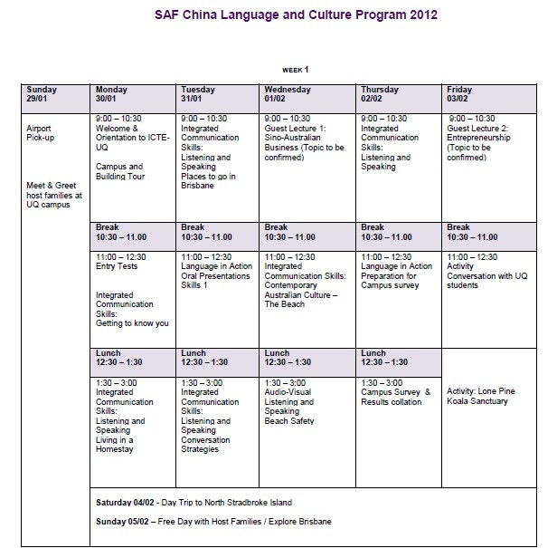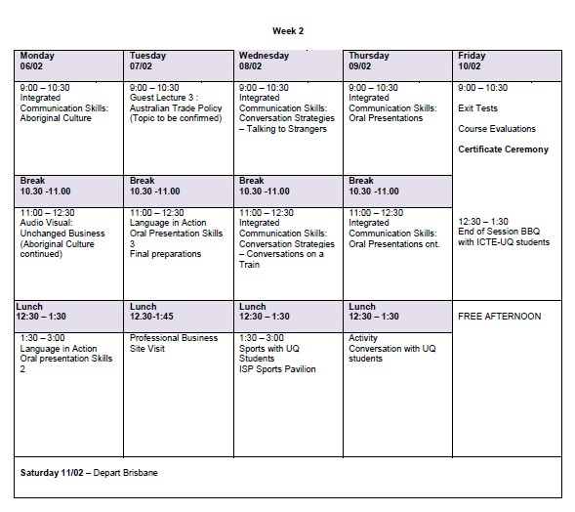

注释：现有课程安排只是一个样例，具体课程和活动安排会根据实际情况略有调整。

**旅游部分详情：**

**布里斯班/悉尼/墨尔本/布里斯班**

**第一天 布里斯班/悉尼 2月3日 DJ912 0630/0905**

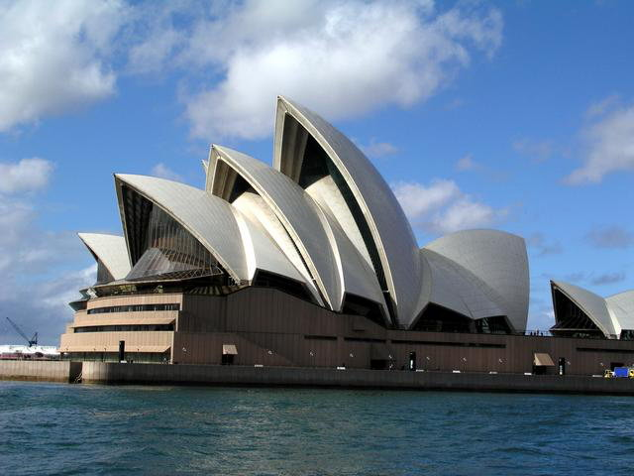

乘机前往悉尼，抵达后参观【新南威尔士大学】。参观著名的【鱼市场】，游览美丽的【海德公园】、【邦迪海滩】、【双湾】。傍晚乘坐SHOWBOAT大型游船游览风景旖旎的悉尼海湾。

**第二天 悉尼/墨尔本 2月4日 下午抵达航班**

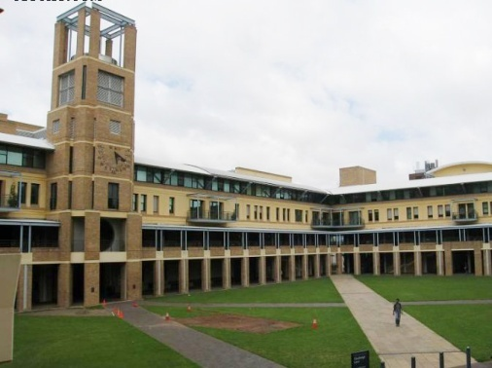

参观著名的【悉尼歌剧院】（外观）， 【悉尼大桥】，哥特式建筑风格的【圣玛丽娅大教堂】。乘机飞往墨尔本，市区保有许多华丽的维多利亚式建筑，林荫茂盛，享有花园城市的美誉。抵达后入住酒店休息。

**第三天 墨尔本/布里斯班 2月5日 DJ353 2000/2110**



市内游览【皇家植物园】和【费兹罗花园】、【库克船长小屋】，最早的英国式教堂【圣伯禄大教堂】。在亚拉河畔充分感受维多利亚州这座具有英式风格的花园城市。游览结束后乘机返回布里斯班。

注：旅行部分具体行程可根据当地实际天气、距离等情况由带队老师和导游协商后进行相应调整。